Usar de la factura POS electrónica

- Activación del funcionamiento y configuración del monto tope para ser electrónico.
- Configuración para el POS desconectado.
- Uso al momento de crear la factura.

Configuración
En la ruta “Configuración - Parámetros de empresa - Ventas” se encuentra la pestaña de factura electrónica, y allí las opciones para activar el funcionamiento e ingresar el monto tope para facturar electrónicamente.
- Se debe activar el campo “Usa factura POS electrónica”
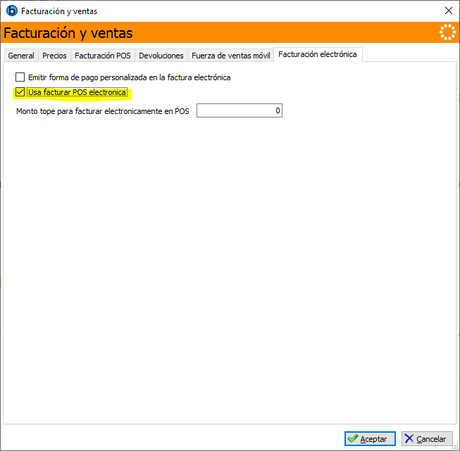

- Se debe ingresar el monto tope para facturar electrónicamente en POS en el siguiente campo.
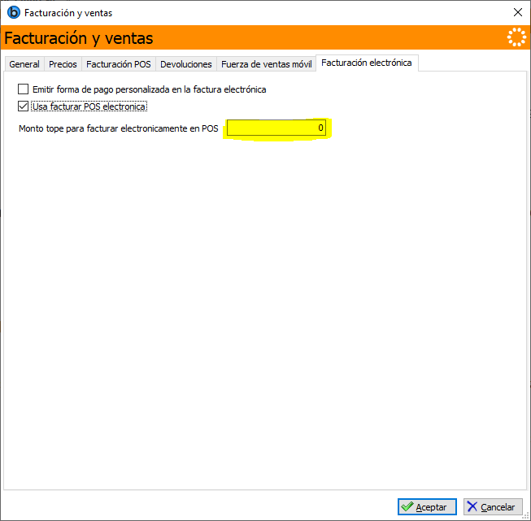
“Este campo solo se pondrá visible si se tiene activo el parámetro “usa factura POS electrónica”, de lo contrario permanecerá oculto.”
“Si se tiene activo el campo “usa factura POS electrónica”, solo se podrá grabar la configuración si el monto tope esta diferente de 0.”

Configuración POS desconectado
En el administrador de puntos POS se debe transferir el documento electrónico que deberá usar la caja seleccionada.
En el formulario de transferir tipos de documentos, se encuentra una opción para transferir facturas electrónicas
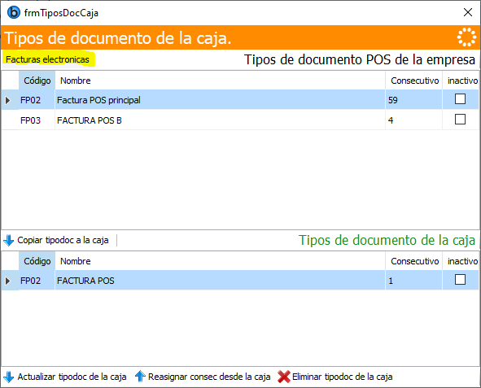
Al oprimir dicha opción se mostrarán las facturas electrónicas disponibles para transferir a la caja.
Si se desea cambiar de nuevo al listado de documentos electrónicos, solo se debe oprimir en la opción facturas POS.
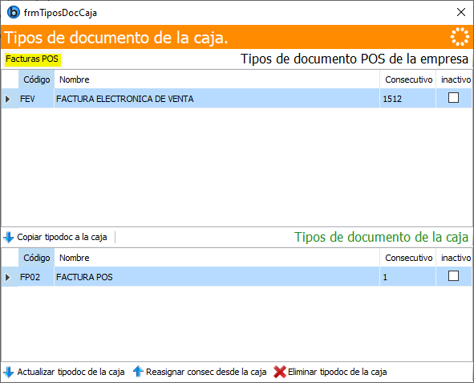
“Solo se puede tener una factura electrónica por caja”

Cambio de factura POS a electrónica
Al momento de estar en la factura POS, en el menú de POS “F1”, estará la opción para cambiar a factura electrónica.
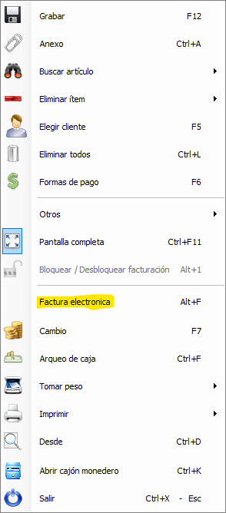
Al momento de estar en factura electrónica, se puede pasar a factura POS nuevamente con la opción “Factura POS”, ubicada en el menú “f1”
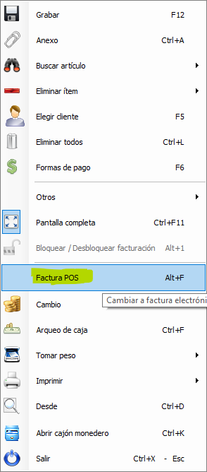

También se puede alternar entre Factura electrónica y Factura POS con el comando “Alt + F”.

Al estar haciendo la factura POS, si el sub total, llega al monto tope configurado, mostrara una alerta indicando si se desea pasar a factura electrónica.

Uso de la factura electrónica desde Bnet empresarial

Al estar en factura POS y pasar a factura electrónica, si se encuentra más de un documento electrónico, se mostrará un formulario listando las facturas electrónicas disponibles para elegir a cuál se desea cambiar.
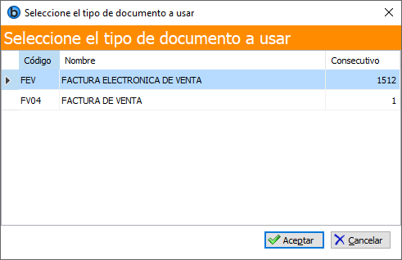

Si solo se encuentra una factura electrónica el documento se cambiará automáticamente a factura electrónica.

Uso de la factura electrónica desde Bnet POS

Al cambiar a factura electrónica el documento se cambiará a electrónica automáticamente, dependiendo del documento electrónico que hallan transferido a la caja , si no han transferido ningún documento, no se cambiara a factura electrónica.

